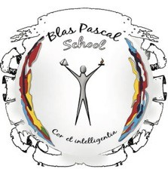

BLAS PASCAL SCHOOL **LISTA UTILES AÑO ESCOLAR 2025**

CURSO: 5º BÁSICO

**JEFATURA**

Libreta comunicaciones 82 páginas proarte

Uniforme Escolar completo.(Ver Reglamento Interno)

# MATEMÁTICAS

1 cuaderno de 100 Hojas cuadriculado 1 regla 30 cm. y huincha para medir.

50 hojas tamaño carta.

# CIENCIAS NATURALES

1 cuaderno 100 Hojas cuadriculado Lápices de colores.

# LENGUAJE

1 cuaderno de caligrafía (líneas)

1 cuaderno de 100 hojas cuadriculado 1 diccionario de español.

## TEXTOS DE LECTURA COMPLEMENTARIAS:

1. Historia de una gaviota y el gato que le enseño a volar. Luis Sepúlveda (Tusquets editores) **(marzo).**
2. Historia de un perro Leal. Luis Sepúlveda. (Tusquets editores)
3. Frin. Luis María Pescetti (Alfaguara)
4. La biblioteca de los libros vacios. Jordi Sierra. (Algar editorial)
5. Sadako y las mil grullas de papel. Eleonor Coerr. (editorial Everest)
6. El hombre lobo en Quilicura. Pepe Pelayo (Barco a vapor)
7. Asesinato en el Candian express . Eric Wilson. (Editorial Barco de vapor)
8. El mundo flotante. Carlo Frabetti. (Barco a vapor)

# HISTORIA Y SOCIALES

1 cuaderno 100 hojas cuadro grande con forro azul 1 atlas geográfico de Chile y el mundo

Papel diamante (1 pliego o 10 hojas de oficio) 1 caja lápices de colores

1 block de papel cuadriculado.

1 sobre de cartulina de colores.

# EDUCACION TECNOLÓGICA

1 croquera mediana.

1 pendrive.

Los materiales se solicitarán de acuerdo con el proyecto elaborado en clases.

# ARTES MUSICALES

1 cuaderno cuaderno cuadriculado 100 hojas

1 instrumento a elección.

# EDUCACION FÍSICA

Buzo completo del colegio - zapatillas

Polera gris de educación física del colegio.

Short gris (Institucional) - Calza gris (Institucional) Útiles de aseo personal**ARTES VISUALES**

1 croquera mediana - 1 block de dibujo mediano (1/8)

1 pegamento en barra grande - 1 lápiz grafito número 4B.

1 lápiz grafito número HB. - 1 lápiz grafito número 2B

2 gomas y tijera de buena calidad. 1 caja de acrílicos 12 colores.

1 mezclador (para seis colores) / Vaso plástico, paño.

1 delantal/ camisa vieja/ o delantal de cocina. Set de pinceles espatulados.

Toallitas húmedas (uso personal)

1 caja de lápices acuarelables.

# ÉTICA Y MORAL

1 cuaderno 100 hojas cuadro grande con forro transparente.

Sobre con cartulinas de colores.

Plumones.

Se solicitarán materiales durante el año escolar.

# INGLÉS

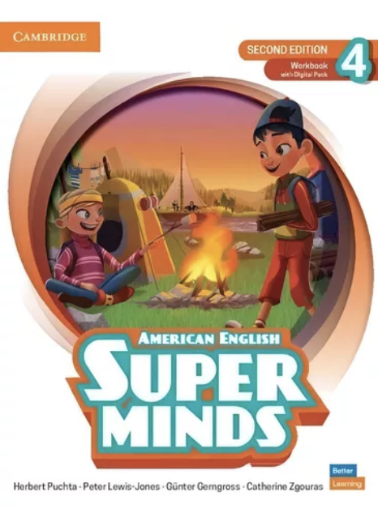

1 cuadernos college 100 H. cuadro grande con forro naranjo

1 carpeta naranja

TEXTOS DE ESTUDIO Super Minds 4 (Editorial Cambridge)

Diccionario Oxford Pocket READERS (PLAN LECTOR):Upside down (A1) (Ed. Helbling)

Books (ex Libreria Inglesa) ubicada en Herta Fuchslocher #1296, Osorno, en librerias BOOK&BITS o en [www.booksandbits.cl](http://www.booksandbits.cl/)

*Los **readers** pueden ser comprados en Librería PMJ Books (ex Librería Inglesa) ubicada en Herta Fuchslocher #1296, Osorno)

***EL ESTUCHE DEBERÁ CONTENER DURANTE TODO EL AÑO LOS SIGUIENTES ÚTILES***

1 lápiz pasta azul y otro rojo

1 regla de 20 cm - 1 goma grande - 1 tijera punta roma 1 pegamento en barra chico - 1 sacapuntas

1 regla de 20 cm. - 1 destacador - 1 corrector -

1 caja de lápices scripto.

2 plumones para pizarra azul o negro.

1 plumón permanente.

**Materiales para clases varias:**

1 pincel

1 caja de témperas de seis colores.

1 block de cartulinas de colores.

1 cinta masking.

1 cinta de embalaje transparente.

100 hojas tamaño de carta